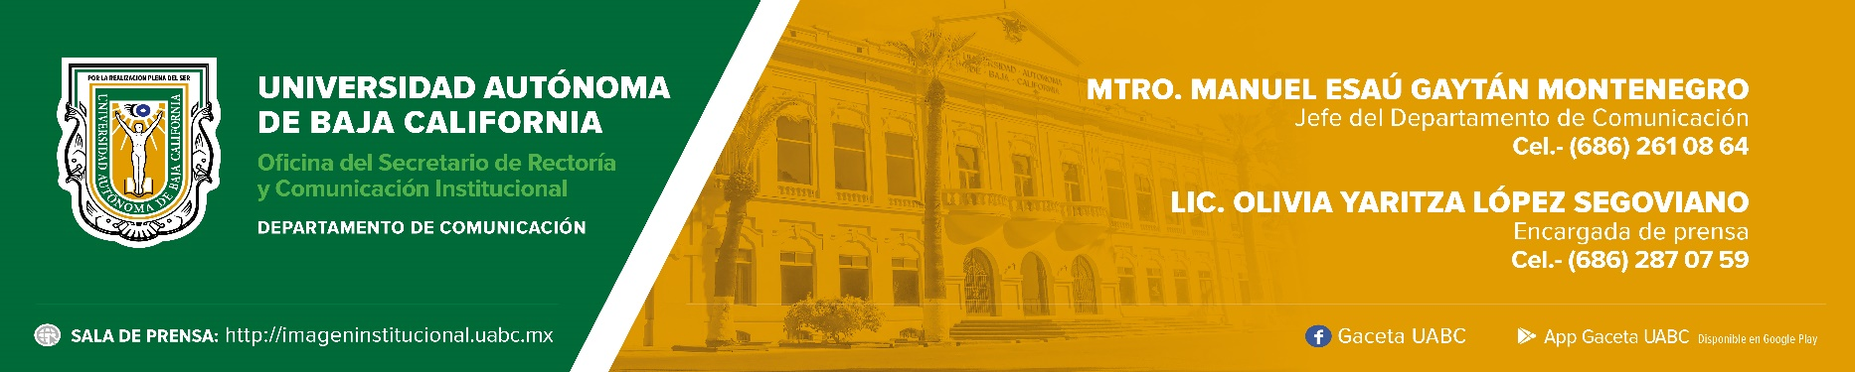
BOLETÍN 052/2024-1

Arrancó el Boletón Universitario

- Las y los ganadores de los principales premios del Sorteo para Compradores Oportunos y del Primer Sorteo de Colaboradores recibieron sus premios.

Mexicali, Baja California, viernes 17 de mayo de 2024.- Del 17 al 19 de mayo se llevará a cabo el Boletón Universitario, en el que la comunidad tiene la oportunidad de adquirir sus boletos para participar en el 92 Sorteo Magno de la Universidad Autónoma de Baja California (UABC). Adicionalmente, quienes compren su boleto en este evento pueden participar en rifas en las que podrán llevarse diferentes premios.

En el arranque oficial del Boletón Universitario se contó con la presencia del vicerrector del Campus Mexicali, doctor Jesús Adolfo Soto Curiel, quien invitó a la comunidad bajacaliforniana a seguir colaborando con la compra de boletos. Destacó que al participar en los Sorteos UABC se apoya a la educación superior de miles de jóvenes que se convertirán en los profesionistas que requieren el estado y el país para el desarrollo y crecimiento social.

Los recursos recabados por Sorteos UABC se invierten en el equipamiento de las aulas, talleres y laboratorios; se ofrecen becas y apoyos para el intercambio estudiantil; además se fortalece infraestructura y conectividad de la máxima casa de estudios.

Por su parte, la tesorera de la UABC, contadora María Gabriela Rosas Bazúa, dijo…

También asistió el coordinador de Sorteos UABC, licenciado Jesús Issac Cadena García, quien mencionó

En Mexicali, las personas interesadas en adquirir boletos pueden acudir a la explanada de la Vicerrectoría, ubicada en bulevar Benito Juárez, en horario de 9:00 a 19:00 horas y en el Parque de los Hippies, por bulevar Lázaro Cárdenas, de 10:00 a 16:00 horas. Mientras que en Tijuana hay dos puntos de ventas: uno localizado en el puente de la Vicerrectoría de la UABC, el cual puede ser visitado de 9:00 a 18:00 horas, y el otro módulo se ubica en el CECUT, de 9:00 a 18:00 horas.

En Ensenada los boletos se pueden comprar en la oficina de Sorteos, ubicada en bulevar Costero #180, de 9:00 a 18:00 horas; y en la Unidad Valle Dorado, el viernes 17, de 9:00 a 17:00 horas, el sábado 18, de 10:00 a 17:00 horas y el domingo 19, de 11:00 a 17:00 horas. En Tecate están ubicados en la explanada de la UABC, en Calzada Universidad, de 9:00 a 18:00 horas; y en San Luis Río Colorado, por avenida Zaragoza y calle 6.ª de 9:30 a 18:00 horas.

El 91 Sorteo Magno se celebrará el 14 de diciembre de 2023. Tiene como primer premio un cheque por 24 000 000 de pesos y como segundo, un cheque por 4 000 000 de pesos; del tercer al séptimo premio son automóviles 2023: GMC Sierra AT4, Audi A5 Sportback, KIA Sorento EX Pack, Honda HRV Touring y Mazda MX. Hay cheques por 100 000 pesos, 50 000 pesos y 10 000 pesos, así como 713 premios en efectivo. Los boletos también se pueden adquirir a través de la página en Internet: www.sorteosuabc.mx. Cada boleto tiene un costo de 480 pesos.

Entrega de premios a ganadores del Segundo Sorteo de Compradores Oportunos
Tras el arranque de esta actividad, se entregaron los dos primeros premios del Segundo Sorteo para Compradores Oportunos, el cual se realizó el pasado 23 de noviembre. El primer premio fue un automóvil Mercedes Benz, modelo CLA 200 Progressive Coupé que ganó José, de Tecate y el segundo premio fue un cheque por 100 000 pesos que se llevó Rolando, de Mexicali. Además, Berenice, quien vendió el boleto ganador del segundo premio, recibió un cheque por 25 000 pesos.

José mencionó que compró un boleto para apoyar a miles de jóvenes que estudian en la UABC, por lo que le emocionó saber que además se llevó un excelente premio. “Quiero decirle a la gente que apoye y compre sus boletos porque esto es una realidad. Podemos gastar 480 pesos en otras cosas, así que también podemos comprar un boleto”, manifestó.
Entrega de premios principales del Sorteo para Compradores Oportunos y del Primer Sorteo de Colaboradores.
Automóvil Ford Mustang GT 2024
Combo Vacaciones: (Ford Bronco Sport 2024, Cuatrimoto y Remolque).
Automóvil Honda City Sport.

